# 首页

**1)**“在线咨询”，修改为“预约咨询”，在页面中的位置请根据用户体验进行设计**——优先级1**

预约咨询内容参考<http://nutsgo.com/yyzx.html>

**2)**网站不需要搜索功能——**优先级1**

# 产品介绍

1. 页面交互考虑重新设计**——优先级2**

# 师资介绍

1. 页面交互考虑重新设计**——优先级2**

是否需要按种类划分不同页面显示？具体信息再等两天提供

* 咨询师预计为2-3名
* 职业生涯规划师预计为1-2名
* 文书团队预计为

# 成绩展示

1. 页面交互考虑重新设计**——优先级2**

是否需要按年份划分不同页面显示？

# 活动资讯

增加活动日历**——优先级1**

参考如下：（<http://job.bit.edu.cn/main.html>）

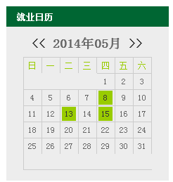

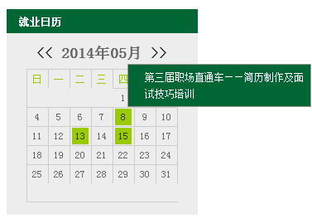

# 加入我们

页面交互考虑重新设计**——优先级1**

是否需要每位成员的个人照片？（师资介绍已有部分，其他后台人员是否适宜呈现？）

是否需要合照？如果需要，照片位置？文本位置？

# 联系我们

暂无

# 总结：

## 设计师：

* 关于设计思路与风格，与王超（QQ昵称：Adam，QQ号：[wanqchao@hotmail.com](mailto:wanqchao@hotmail.com)）讨论
* 优先修改优先级1部分：首页＞活动咨询＞加入我们，
* 再完成优先级2部分：产品介绍＞师资介绍＞成绩展示

## 技术实现：

* 先实现“联系我们“
* 实现优先级1，完成一个板块修改就实现一个
* 再实现优先级2，完成一个板块修改就实现一个